Lisboa, 1 de junho de 2021

**Movin’On 2021: Michelin apresenta duas inovações para acelerar   
o desenvolvimento da mobilidade sustentável**

* Sistema de velas para navios mercantes que contribui para a descarbonização do transporte marítimo
* Pneu de competição fabricado com 46% de materiais sustentáveis
* Inovações apresentadas pela Michelin na Movin’On são mais dois exemplos da estratégia “Tudo Sustentável” do Grupo.

A Michelin transforma a ambição em ação na cimeira mundial da mobilidade sustentável Movin’On 2021, com a apresentação de dias inovações que abordam alguns dos principais desafios que afetam o futuro da mobilidade. Concebidas para contribuir para um transporte mais eficiente e preservar os recursos, as mais recentes soluções da Michelin representam os esforços realizados pela Movin’On e pelo seu ecossistema para fomentar uma mobilidade mais respeitadora do ambiente e do planeta.

**Projeto WISAMO, solução inovadora para ajudar a descarbonizar o transporte marítimo.**

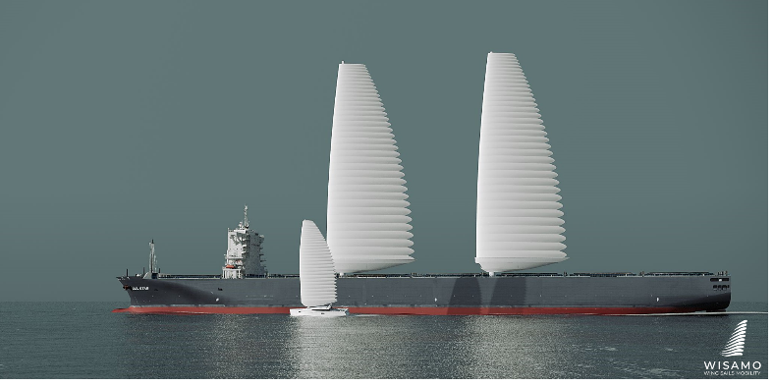O projeto Wing Sail Mobility (WISAMO) é um sistema de velas automatizado, telescópico e inflável, que pode ser instalado tanto em navios mercantes como em embarcações de recreio. Este sistema é fruto da colaboração entre o departamento de Investigação e Desenvolvimento da Michelin e dois inventores suíços que partilham a visão “Tudo Sustentável” do Grupo.

A vela inflável aproveita o vento, fonte de propulsão gratuita, universal e inesgotável. O seu revolucionário design permite reduzir o consumo de combustível de um barco e, assim, contribuir de forma positiva para o meio ambiente, ao reduzir as emissões de CO2.

O sistema WISAMO pode ser instalado na maioria dos navios mercantes e barcos de recreio. É especialmente adequado para os navios ro-ro, cargueiros, petroleiros e navios cisterna. A sua instalação pode ser efetuada como equipamento de origem nos barcos novos, ou a posteriori nos que estão já em serviço.

A gama de utilização da asa é uma das mais amplas do mercado, com uma eficácia comprovada em muitos pontos de navegação, especialmente quando se navega à bolina. Pode ser utilizado em todas as rotas marítimas. O mastro telescópico é retráctil, o que facilita a entrada do barco nos portos, assim como a sua passagem por debaixo das pontes. No total, o sistema pode melhorar a eficiência do barco, em termos de consumo de combustível, em até 20%*.

*\* Esta percentagem pode variar em função do tipo de navio, da rota ou das condições meteorológicas*

A colaboração com Michel Desjoyeaux, skipper de renome mundial e embaixador do projeto, permite às equipas de investigação da Michelin aperfeiçoar o seu desenvolvimento. Os contributos e os conhecimentos técnicos deste experimentado navegador permitirão a realização de testes de navegação marítima em condições reais de utilização. Como destaca Michel Desjoyeaux, *“a vantagem da propulsão eólica é que a energia do vento é limpa, gratuita, universal e totalmente incontroversa. Oferece um caminho muito prometedor para melhorar o impacto dos navios mercantes sobre o meio ambiente".*

O projeto WISAMO é a contribuição da Michelin para tornar possível uma mobilidade marítima mais ecológica, antecipando-se às futuras normas. O sistema será instalado pela primeira vez num navio mercante em 2022, data em que a Michelin espera que entre em produção, uma vez superada a fase de testes.

A Michelin também está a tomar medidas para reduzir o impacto ambiental da sua cadeia de fornecimento. Além deste compromisso, e de acordo com o seu plano estratégico, o Grupo baseia uma parte do seu crescimento no desenvolvimento de novas atividades.

**Pneu de competição com 46% de materiais sustentáveis**

Na Cimeira Movin'On de 2021, a Michelin apresenta, também, m pneu de competição fabricado com 46% de materiais sustentáveis, montado no protótipo GreenGT Mission H24, impulsionado por hidrogénio e desenvolvido para as corridas de resistência.

Com esta inovação para os desportos motorizados, a Michelin alcançou o que muitos consideravam impossível: desenvolver um processo de fabrico de um pneu com um alto conteúdo em materiais sustentáveis, sem comprometer as altas prestações requeridas nos circuitos.

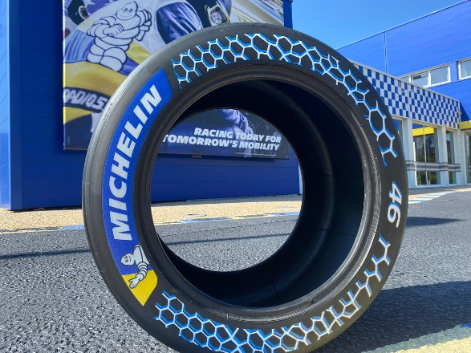

Esta altíssima percentagem de materiais sustentáveis foi alcançada através do aumento do conteúdo de borracha natural do pneu, e da utilização de negro de carbono reciclado proveniente de pneus em fim de vida.

Outros materiais sustentáveis de origem biológica ou reciclados, utilizados neste pneu, são elementos correntes e de quotidiano, como casca de laranja e de limão, óleo de girassol, resina de pinheiro e aço reciclado proveniente de latas de alumínio.

Enquanto laboratório tecnológico do mundo real, os desportos motorizados permitem à Michelin desenvolver e testar novas soluções de alta tecnologia em condições extremas. A Michelin demonstra, assim, a sua capacidade para incorporar uma percentagem cada vez maior de materiais sustentáveis nos seus produtos, sem comprometer a respetiva performance.

Este mesmo ano, a Michelin anunciou o seu compromisso de utilizar 100% de materiais sustentáveis em todos os seus pneus para 2050. O primeiro marco será alcançado em 2030, ano para o qual o Grupo estabeleceu como objetivo alcançar 40% de materiais sustentáveis nos seus pneus.

Simultaneamente, a Michelin também utiliza processos de design ecológicos para atenuar o impacto dos seus pneus sobre o meio ambiente em cada etapa do seu ciclo de vida, desde o fornecimento das matérias-primas e dos processos de produção, até à sua utilização em estrada e à fase de reciclagem.

*“Partilhamos um valor fundamental com a Movin'On e os seus parceiros: a profunda convicção de que a mobilidade, e o movimento no sentido mais amplo do termo, são inerentes à vida e fonte de progresso",* afirma Florent Menegaux, Presidente da Michelin. *"As duas soluções inovadoras que apresentamos na cimeira mundial da mobilidade sustentada deste amo oferecem uma prova tangível e real da nossa determinação no momento de contribuir para que a mobilidade seja cada vez mais sustentável".*

A Michelin ambiciona melhorar de forma sustentável a mobilidade dos seus clientes. Líder do sector do pneu, a Michelin concebe, fabrica e distribui os pneus mais adaptados às necessidades e às diferentes utilizações dos seus clientes, assim como serviços e soluções para melhorar a eficácia do transporte. De igual modo, a Michelin oferece aos seus clientes experiências únicas nas suas viagens e deslocações. A Michelin também desenvolve materiais de alta tecnologia para diversas utilizações. Com sede em Clermont-Ferrand (França), a Michelin está presente em 170 países, emprega mais de 123 600 pessoas e dispõe de 71 centros de produção de pneus, que, em 2020, fabricaram 170 milhões de pneus ([www.michelin.pt](http://www.michelin.pt)).

DEPARTAMENTO DE COMUNICAÇÃO CORPORATIVA

**+34 629 865 612**

hugo.ureta-alonso@michelin.com

|  |
| --- |
| [www.michelin.es](http://www.michelin.es) |
| Graphical user interface, text, application, email  Description automatically generated @MichelinPress |

Avenida de los Encuartes, 19 – 28760 Tres Cantos – Madrid. ESPAÑA